Université de Jijel  Faculté des Sciences Exactes et d'Informatique  Département d'Informatique | A. U : 2020/2021  Master I SIAD  TD N° 2, GOE
Sources des données
Le choix de la méthode dépend de la stratégie de collecte des données, du type de variable, de la précision souhaitée, du point de collecte et des compétences de l'agent recenseur. Les relations qui existent entre une variable, sa provenance, et les méthodes concrètement utilisées pour sa collecte (tableau 6.1, tableau 6.2 et tableau 6.3) peuvent aider à choisir la méthode appropriée. Les principales méthodes de collecte sont les suivantes:
- L'enregistrement: les registres et les licences sont particulièrement utiles pour un dénombrement complet, mais se limitent aux variables qui évoluent lentement, comme le nombre des navires de pêche et leurs caractéristiques.
- Les questionnaires: ce sont des formulaires qui sont remplis et retournés par les déclarants. C'est une méthode peu coûteuse, utile là où les taux d'alphabétisation sont élevés et les déclarants coopératifs.
- Les entretiens: ce sont des formulaires qui sont remplis à l'occasion d'un entretien avec le déclarant. Plus coûteux que les questionnaires, ils sont préférables pour des questions plus complexes, en cas de faible alphabétisation ou de moindre coopération.
- Les observations directes: les mesures effectuées directement sont la méthode la plus précise pour de nombreuses variables, comme les captures, mais sont souvent coûteuses. Beaucoup de ces méthodes comme les programmes comportant des observateurs, se limitent à la pêche industrielle.
- Les déclarations: la principale alternative aux mesures directes consiste à demander aux pêcheurs et autres intéressés de rendre compte de leurs activités. Le système des déclarations suppose alphabétisation et coopération mais peut être renforcé par une obligation légale et par des mesures directes.
Archive des Documents
Organisation des Nations Unies pour l'Alimentation et l'Agriculture (FAO)
Les questionnaires
Les questionnaires sont des outils de recherche pour les sciences humaines et sociales, en particulier la psychologie, la sociologie, le marketing et la géographie. Il peut être utilisé dans les entreprises pour étudier les différentes pratiques et préférences des employés.
Quand ?
- Connaît bien le sujet de l’étude
- Veut des résultats quantifiés
- Cherche à valider et généraliser les résultats
- A les moyens de mener une telle enquête
Etapes à suivre
- Choisir un échantillon de personnes à questionner.
- Définir le type de questions à poser : questions fermées, ouvertes, etc.
- Structurer le questionnaire.
- Déterminer l'endroit où doit se dérouler l'enquête (dans la rue, par courrier, sur internet, etc.).
- Réaliser l'enquête : choix de la date, des interviewers, etc.
- Organiser la saisie et traiter les résultats : tris à plat, tris croisés, moyennes.
Conception du questionnaire
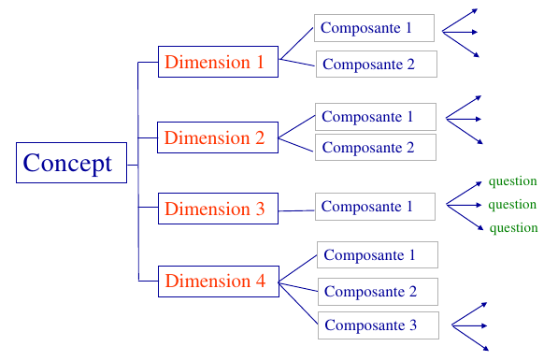
Travail demandé
La capacité des étudiants à s'adapter avec l'environnement universitaire repérsente un facteur essentiel durant leur cursus; elle peut les aider à vivre une expérience universitaire positive, à mieux se concentrer sur leurs études et à éviter des conflits inutils.
Effectuez une étude par questionnaire sur la situation des étudiants de l'université de Jijel par rapport à cette capacité de s'adapter à la vie universitaire.
(L'échantillon doit contenir 10 étudiants au minimum).
Les entretiens
Définition (Larousse) : Conversation suivie avec une ou plusieurs personnes ;
L'entretien n'est pas une simple conversation, il a un objectif et doit être préparé (Rémi Bachelet).
Quand ?
- Avoir un contact personnel, et,
- Vouloir récupérer des données plus riches et plus approfondies.
Etapes à suivre (Rémi Bachelet)
- Se présenter,
- Expliquer l’objet, clarifier l’utilisation ultérieure des informations,
- Demander l’autorisation pour prendre de notes ou enregistrer,
- Gérer le temps : fixer la durée,
- Préciser si une copie du compte-rendu d’entretien sera envoyée.
Par rapport à un questionnaire (Rémi Bachelet)
- Spectre de données obtenues très large :
  - Faits, comportements
  - Avis, jugements, opinions, croyances,
  - Emotions, etc.
- Possibilité de s’adapter en cours de réalisation (selon les réponses, les attitudes, etc.)
- Possibilité de traiter certains sujets en profondeur,
- Découverte de nouvelles possibilités ou axes qui n'étaient pas connus.
Conseils
- Encourager l'expression sans influence,
- Ne pas interrompre, "ne pas hésiter à laisser des silences",
- Reformuler (Carl Rogers) :
  - Une intervention de l’interviewer qui consiste à redire en d’autres termes ce que la personne vient d’exprimer,
  - Et valider qu’elle est d’accord avec cette restitution,
- Deux interviewers : l'un qui pose les questions, l'autre prend les notes (contact continu).
Préparer les questions
- Très fermées : « oui ou non »
  - "Est-ce que ?", "Pensez-vous ?", " Pouvez-vous ?" Et réponses à choix multiple
  - Les questions fermées ne créent pas de dialogue mais permettent l'obtention rapide d'informations.
- Informatives ou précises
  - "Qui ?", "Quoi ?", "Quand ?", "Où ?", "Combien ?", "Lequel ?", "Par quels moyens ?"
- Appel à une réponse développée.
  - "Qu'est-ce que ?", "Que ?", "Quel ?", "Comment" ?
  - Oblige à décrire de manière structurée ou en appelle à l'imagination de l'interlocuteur.
- Les questions relais ou de poursuite
  - "Dans quelle mesure ?", "C'est-à-dire ?", " Dans quel cas ?", "Sur quels critères ?", "Par exemple ?"
  - Elles facilitent la discussion : repartant de la réponse, elles incitent à la développer et l'enrichir.
Travail demandé
Reprennez le même cadre étude traités par les questionnaires et adaptez vos question pour supporter les entretiens.

